## Ejercicio 3

El objetivo de esta práctica es comprender las posibilidades del administrador de discos de Windows y descubrir los principales niveles RAID.

Tras completar cada apartado adjunta una captura de pantalla con el resultado obtenido en el administrador de discos.

1. Crea 2 discos duros virtuales en VirtualBox de 1 GB cada uno y conéctalos a una máquina virtual que tenga instalado Windows 10.

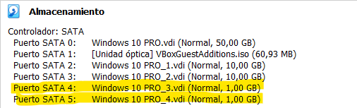

2. Inicia esa máquina virtual y abre el administrador de discos de Windows. Inicializa uno de los discos con esquema de particionamiento MBR y otro con esquema GPT. ¿Por qué no coincide el espacio libre sin asignar en cada disco?

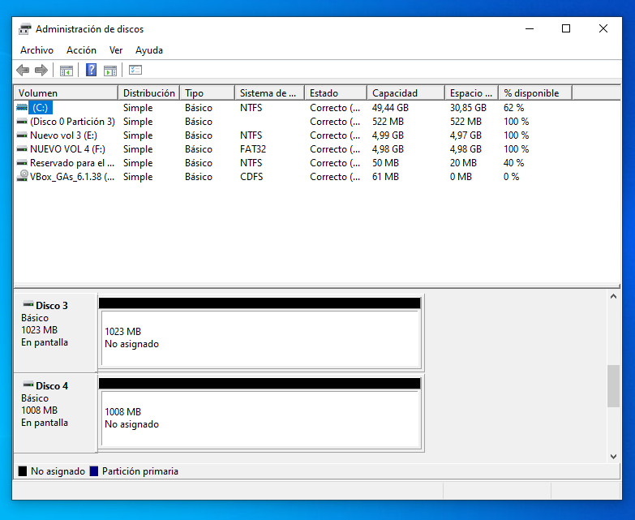

Cuando un disco tiene un sistema de particiones MBR se reserva una pequeña parte para el registro de arranque y para la tabla de particiones como en GPT, pero estas dos cosas no tienen el mismo tamaño en los dos sistemas, por lo que eso nos deja con diferente tamaño libre.

3. Divide cada uno de estos nuevos discos en 5 particiones de 200 MB sin darles formato. ¿Con qué tipo de volumen denomina Windows a estas particiones?

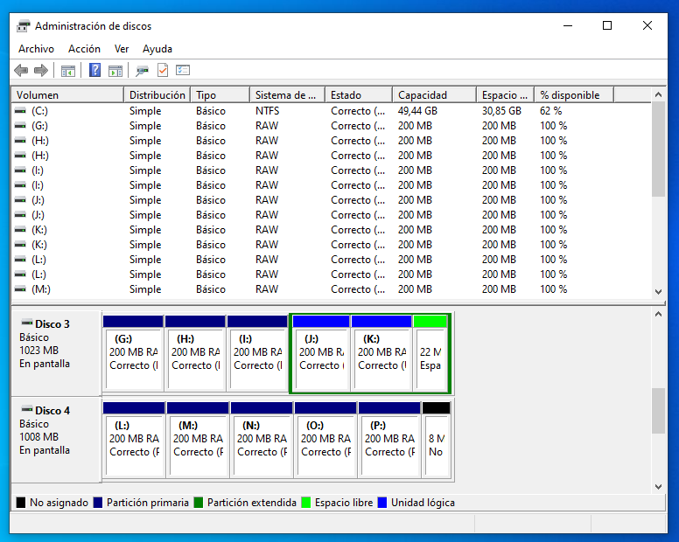

Las identifica como RAW

4. Da formato a una de las particiones en NTFS y ponle nombre de volumen NTFS. ¿Cómo diferencia Windows una partición sin formato de una que sí tiene formato?

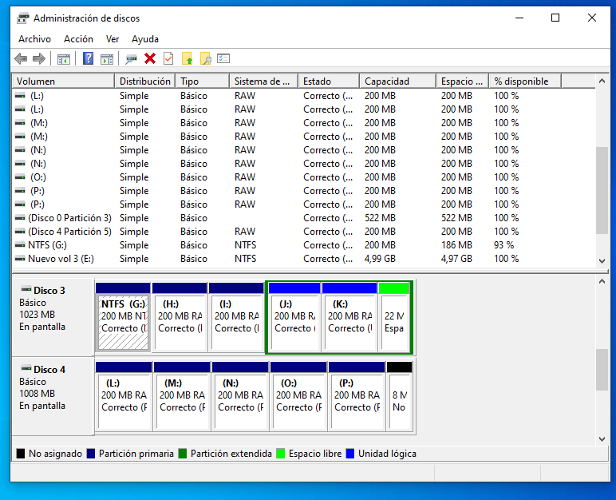

La diferencia con la denominación, ya que en las que no están formateadas las denomina RAW y las formateadas las denomina con el sistema de ficheros usado, ya sea NTFS, exFAT, etc.

5. Elimina dos volúmenes contiguos del primer disco.

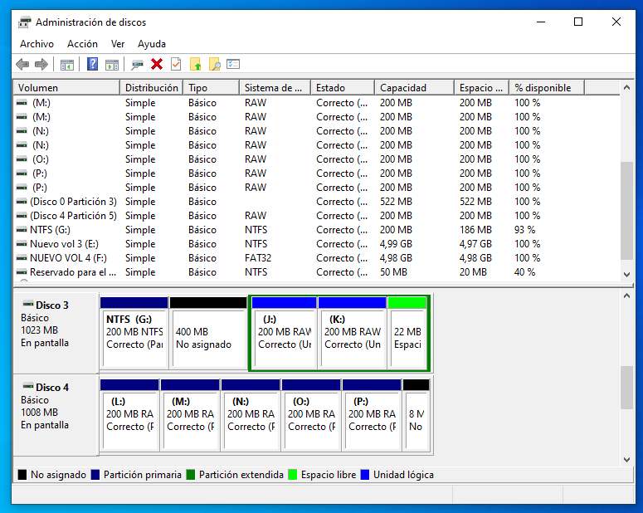

6. Elimina dos volúmenes simples no contiguos del segundo disco. El espacio resultante que queda de nuevo sin asignar, ¿es contiguo o no?

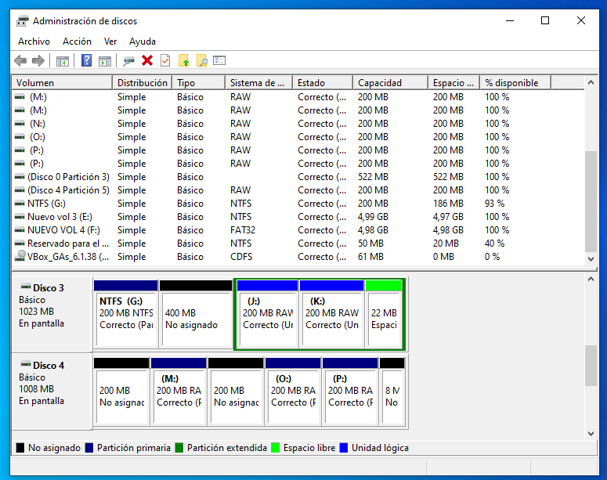

No es contiguo

7. Elige un volumen del primer disco que esté justo antes de un espacio no asignado, extiéndelo con 5 MB de espacio de ese mismo disco.

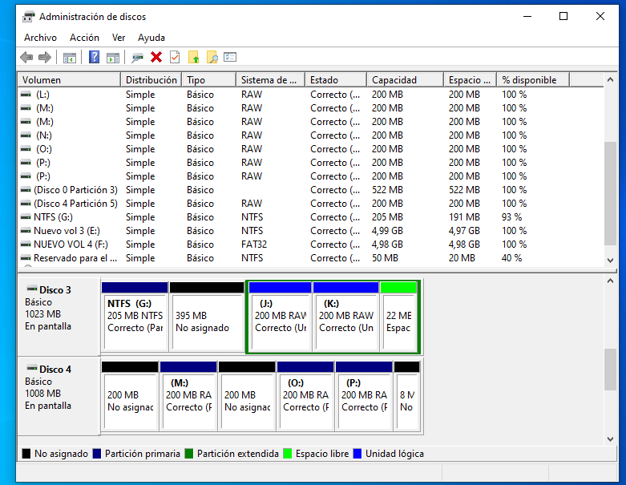

8. Elige un volumen del segundo disco que no esté junto a espacio sin asignar, extiéndelo con 125 MB de espacio de ese mismo disco. ¿Qué ha ocurrido?

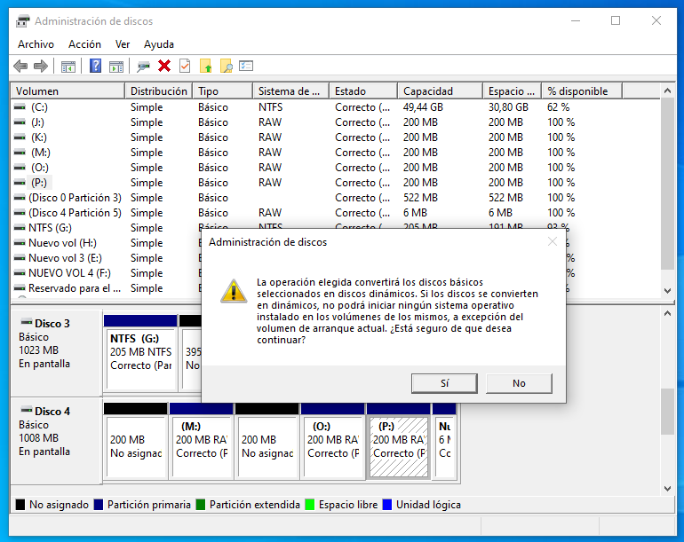

Convertirá los discos seleccionados en dinámicos.

9. Reduce el volumen anterior en 200 MB.

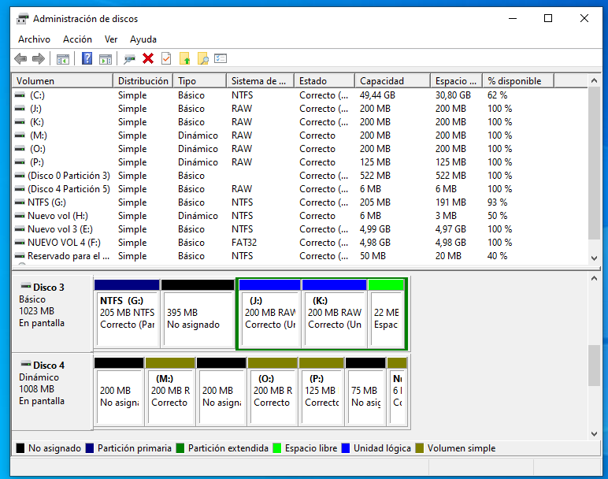

10. Extiende la última partición asignada del primer disco con todo el espacio sin asignar del segundo disco. Da formato en FAT32. ¿Qué clase de volumen se ha creado?

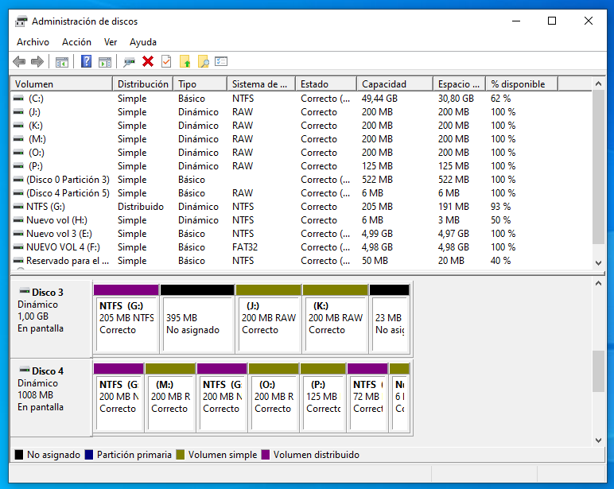

Se ha creado un volumen distribuido.

11. Elimina un volumen simple en cada disco duro. Crea un volumen seccionado. Da formato en NTFS. ¿Cuánta capacidad tiene el volumen y cuánta ocupan las particiones? ¿Qué clase de RAID acabas de crear? Ponle nombre al volumen según sea RAID0, RAID1, ...

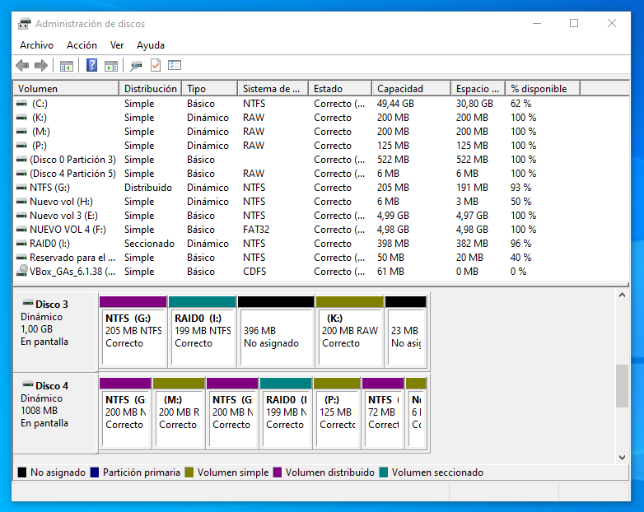

El volumen posee una capacidad de 400 MB, cada partición 200 MB y se ha creado un RAID 0.

12. Elimina un volumen simple en cada disco duro. Crea un volumen reflejado. Da formato en NTFS. ¿Cuánta capacidad tiene el volumen y cuánta ocupan las particiones? ¿Qué clase de RAID acabas de crear? Ponle nombre al volumen según sea RAID0, RAID1, ...

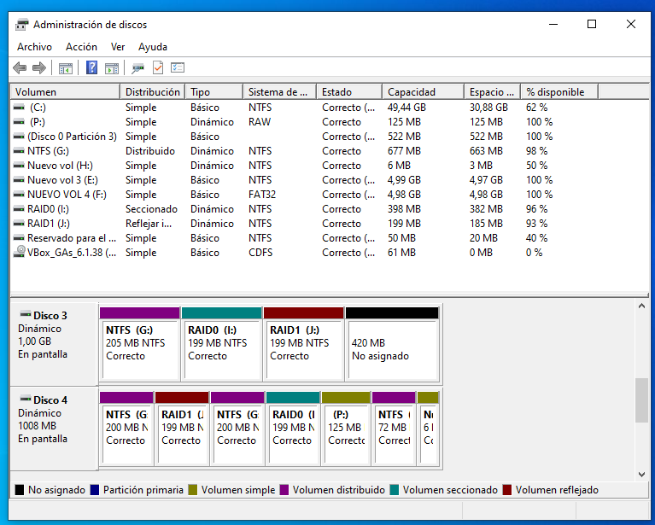

El volumen posee una capacidad de 400 MB, cada partición 200 MB y se ha creado un RAID 1.

13. Crea un fichero de texto en el volumen reflejado. A continuación, vuelve al administrador de discos y "rompe el volumen reflejado". ¿Qué ha ocurrido?

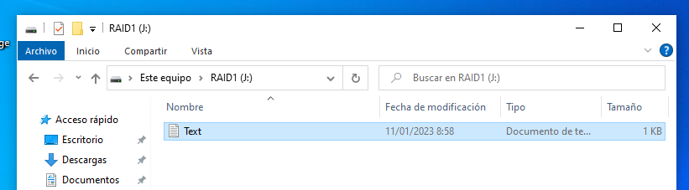

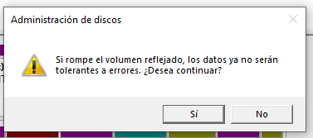

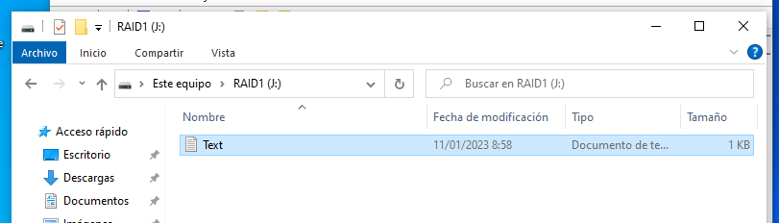

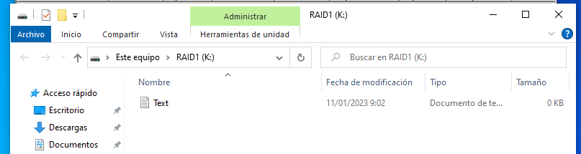

Al romper el volumen reflejado, se ha copiado el archivo en los dos volúmenes y se puede acceder independientemente a cada uno.

14. Crea otro volumen reflejado, otro fichero de texto en él y, al volver al administrador de discos, esta vez "quita el reflejo". ¿Cuál es la diferencia respecto al caso anterior?

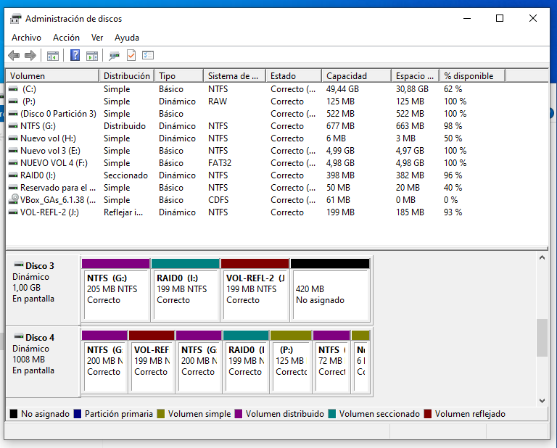

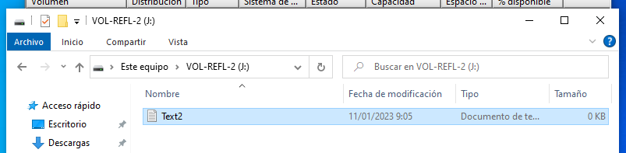

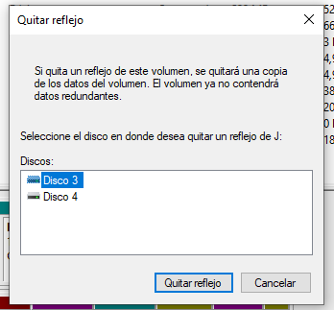

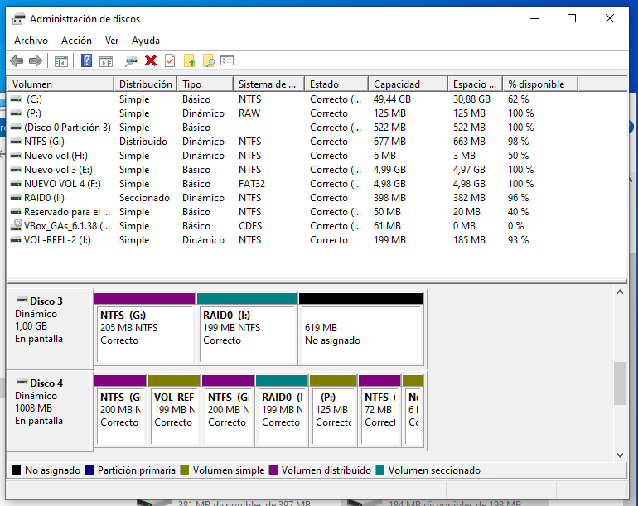

La diferencia con el anterior es que al quitar reflejo nos pregunta que disco quitaremos del reflejo y ese disco perderá la copia que tenia del archivo.

15. Investiga en qué versiones de Windows podríamos usar RAID 5.

RAID 5 puede ser usado en:

* Windows Server 2022
* Windows Server 2019
* Windows Server 2016
* Windows Server 2012 R2
* Windows Server 2012